KONTROLNA NALOGA IZ MATEMATIKE
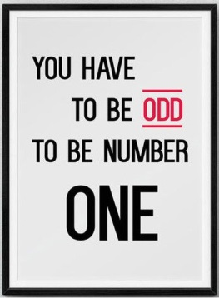
3. LETNIK
NAJ VSE SVOJE ZNANJE POKAŽE: _____________________________
IME IN PRIIMEK
TOČKE:
OCENA:
- Nariši grafa funkcij:
- $f\left(x\right)=-\log_{2}x$ 5 točk
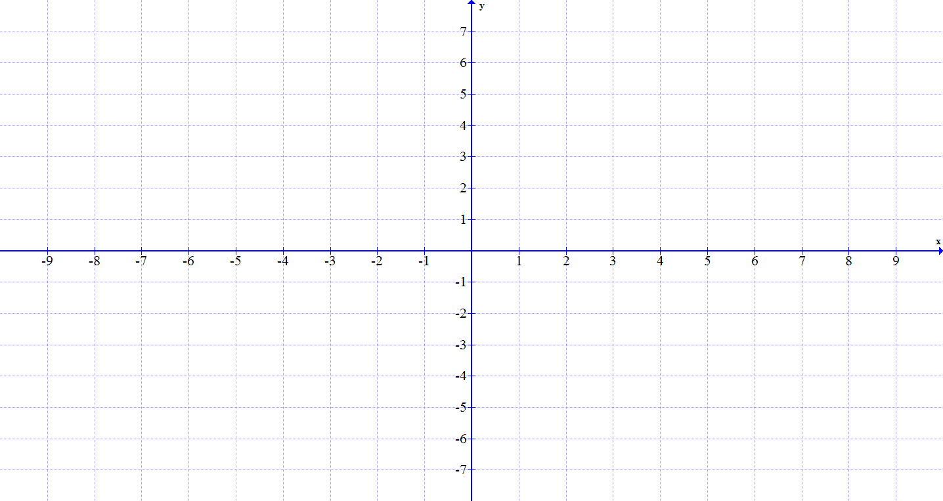
- $f\left(x\right)= {\left(\frac{1}{3}\right)}^{x-3}-2$ 5 točk
- Reši dve enačbi od treh:
  - $5^{2x-7}=6^{-14+4x}$ 5 točk

  - ${100}^{x+3}={1000}^{x+1}$ 5 točk

  - $6^{x+2}+2∙6^{x+1}=8$ 5 točk

- Reši dve enačbi od treh:
  - $\log_{\frac{1}{27}}=-\frac{2}{3}$ 5 točk

  - $\log\left(x^{2}+x+8\right)-1=0$ 5 točk

  - $7^{x}=15$ 5 točk

- Reši eno od enačb:
  - $\log_{3}{x}∙\left(\log_{3}{x}+1\right)=2$ 10 točk

  - $2^{x+3}∙\sqrt{2^{x+1}}=0,25$ 10 točk

- Izraz zapiši kot vsoto ali razliko logaritmov z logaritmandi x, y ali z: $\log_{4}{\frac{y^{5}}{64x^{-3}z^{7}}=}$
10 točk

- Izračunaj vrednost izraza brez uporabe žepnega računala:
$-2\log_{4}{3+\log_{2}{9}-3\log_{8}{3}=}$
5 točk

- V ribogojnici imajo trenutno 8100 rdečih rib in 1600 modrih rib. V naslednjih letih naj bi se število modrih rib spreminjalo po funkciji $m\left(x\right)=1600∙{1,5}^{x}$, število rdečih rib pa po funkcij $r\left(x\right)=8100∙{\left(\frac{2}{3}\right)}^{x}$. Spremenljivka x meri čas v letih.
- Oceni število rib v ribogojnici po petih letih. 3 točke
- Ali imajo v ribogojnici namen število rib povečati ali zmanjšati? Utemelji.
4 točke
- Čez koliko let bo v ribogojnici rdečih rib toliko kot modrih? Utemelji.
3 točke

- Definiraj eksponentno funkcijo. 5 točk

- Kako razdelimo eksponentne enačbe? 5 točk

- Zapiši pravila za logaritmiranje. 5 točk

- Kako damo logaritem na novo osnovo? 5 točk

- Zapiši eksponentno enačbo, ki nima rešitve. 5 točk

Na sliki je graf logaritemske funkcije $f\left(x\right)=\log_{a}{x}$
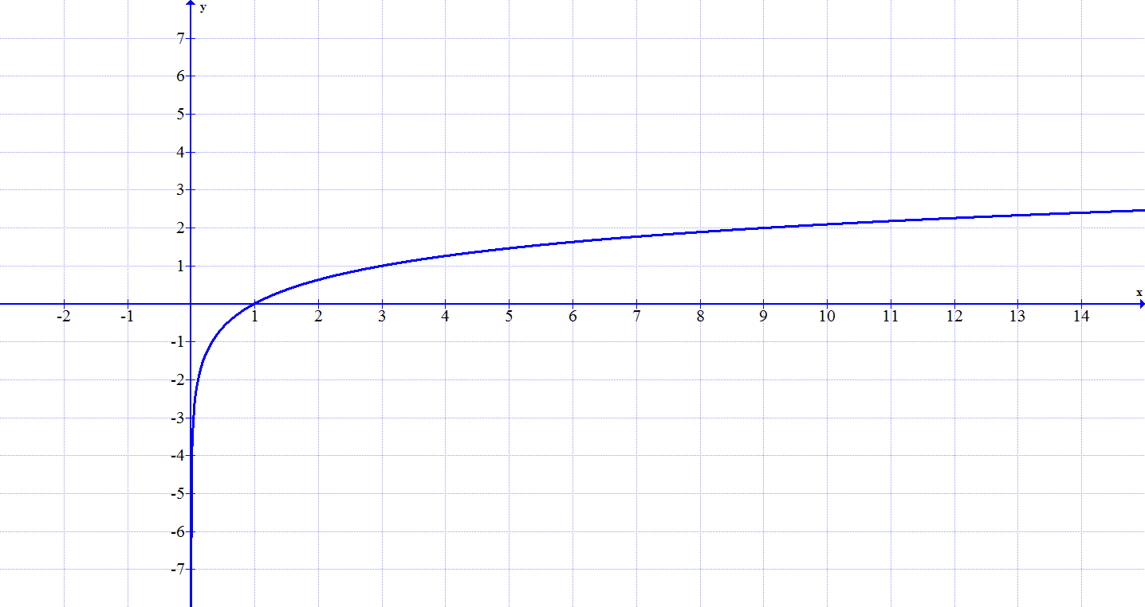
- Izračunaj a in določi funkcijo f. (vstavi točko z grafa v funcijo in izračunaj a. 2 točki
- Izračunaj vrednost funkcije za x = 27. 2 točki
- Zapiši definicijsko območje in zalogo vrednosti funkcije. 2 točki
- Za katere x je funkcija negativna? 2 točki
- Ali je funkcija naraščajoča ali padajoča? 2 točki

Možno je zbrati 100 točk. Za 2 – 45 točk, za 3 – 60, za 4 – 75 točk, za 5 – 90 točk.

